LAPORAN RISET & PENGUJIAN KOMPREHENSIF
Deteksi Objek UAV (Musuh vs Bukan Musuh):
Eksperimen Arsitektur YOLO26 + CBAM & Pipeline Inferensi Video
Kajian Evaluasi Matriks 30 Model (E0–E6), Metrik Uji Unseen Split, dan Penerapan Streaming Video Pipeline
Platform & Hardware Pengujian | NVIDIA GeForce RTX 5070 (12 GB VRAM) | PyTorch 2.14.0+cu132 | CUDA Enabled
Dataset & Skema Anotasi | enemy-detection-1-fps v1 (Roboflow) | Kelas: ally (0) & enemy (1)
Ruang Lingkup Eksperimen | Matriks E0–E6 melintasi 5 Skala Model (n, s, m, l, x) = Total 30 Model Teruji
Komponen Notebook Utama | YOLO26_Enemy_Detection_Training.ipynb & YOLO26_Video_Inference.ipynb

1. Ringkasan Eksekutif
Laporan ini mendokumentasikan hasil riset, pelatihan, dan evaluasi komprehensif sistem deteksi objek udara (Unmanned Aerial Vehicle / UAV) untuk mendeteksi target Musuh (enemy) dan Sekutu (ally). Eksperimen dirancang secara terstruktur dengan mengintegrasikan modul atensi Convolutional Block Attention Module (CBAM) ke dalam berbagai tingkatan topologi arsitektur YOLO26 (dari Baseline E0 hingga Kombinasi E5) pada lima skala kapasitas model (Nano / n, Small / s, Medium / m, Large / l, dan X-Large / x), menghasilkan matriks 30 konfigurasi model.
POKOK KESIMPULAN RISET
Temuan Inti & Sorotan Utama:
• Model Terbaik Keseluruhan (#1 Overall): E0_yolo26n (Baseline Nano tanpa modul atensi) mengukir performa tertinggi pada test set dengan Test mAP@50 mencapai 92.86%, enemy_mAP@50 sebesar 93.59%, dan latensi sangat cepat 11.48 ms (~87.1 FPS).
• Pengaruh Positif CBAM pada Skala Menengah & Besar: Penambahan 1× CBAM pada tahap backbone terdalam (P5 / E1) terbukti sangat efektif mendongkrak akurasi model berkapasitas besar. Pada YOLO26m mAP@50 naik dari 80.59% ke 82.77% (+2.18%), dan pada YOLO26x mAP@50 melonjak dari 79.53% ke 82.66% (+3.13%), sekaligus menduduki peringkat #1 pada kategori large model.
• Sensitivitas Deteksi Musuh Unggul (+6.92%): Pada skala X-Large, modul CBAM (E1) secara spesifik mendongkrak enemy_mAP@50 dari 79.89% (baseline) menjadi 86.81% — peningkatan bersih sebesar +6.92% yang krusial untuk pencegahan False Negative militer.
• Degradasi Akibat Atensi Berlebihan (Over-Attention Trap): Penempatan modul atensi secara masif di seluruh hierarki (E2, E3, E5) justru menurunkan akurasi dan memperlambat latensi hingga 14.78 ms (~67.6 FPS) akibat distorsi propagasi gradien dan over-smoothing fitur.
• Pipeline Video Operasional: Notebook inferensi video menerapkan arsitektur streaming memori stabil dengan pencatatan telemetri CSV per-frame, threshold confidence terstandardisasi (0.50), serta visualisasi bounding box siap integrasi stasiun darat (GCS).

2. Desain Arsitektur & Integrasi Modul CBAM
Convolutional Block Attention Module (CBAM) merupakan mekanisme atensi adaptif berbiaya komputasi rendah yang mengeksploitasi keterkaitan fitur spasial dan antarkanal secara berurutan (sekuensial). CBAM dirancang untuk memfokuskan ekstraksi representasi pada atribut penting target udara (seperti kontur bodi drone, propeler, atau siluet kendaraan tempur) sekaligus menekan derau latar belakang (background clutter) khas citra aerial pengawasan.
2.1 Mekanisme Sub-Modul CBAM (CAM & SAM)
CBAM memproses peta fitur perantara F ∈ ℝ^(C×H×W) melalui dua tahapan komplementer berurutan:
1. Channel Attention Module (CAM):
CAM mengidentifikasi 'fitur apa' yang esensial secara semantik. Peta fitur diringkas melalui operasi Average Pooling dan Max Pooling secara paralel, diproses oleh Shared Multi-Layer Perceptron (MLP) dengan rasio reduksi r = 16, lalu digabungkan:
Mc(F) = σ( MLP(AvgPool(F)) + MLP(MaxPool(F)) )
Fitur hasil penyesuaian kanal F' dihitung melalui perkalian elemen: F' = Mc(F) ⊗ F.
2. Spatial Attention Module (SAM):
SAM mengidentifikasi 'di mana' letak fokus objek yang relevan. F' diagregasikan sepanjang dimensi kanal melalui average pooling dan max pooling saluran, digabungkan (concatenation), dan dikonvolusi menggunakan filter spasial 7×7:
Ms(F') = σ( f^(7×7)( [AvgPool(F'); MaxPool(F')] ) )
Fitur final hasil atensi diperoleh dari: F'' = Ms(F') ⊗ F'.
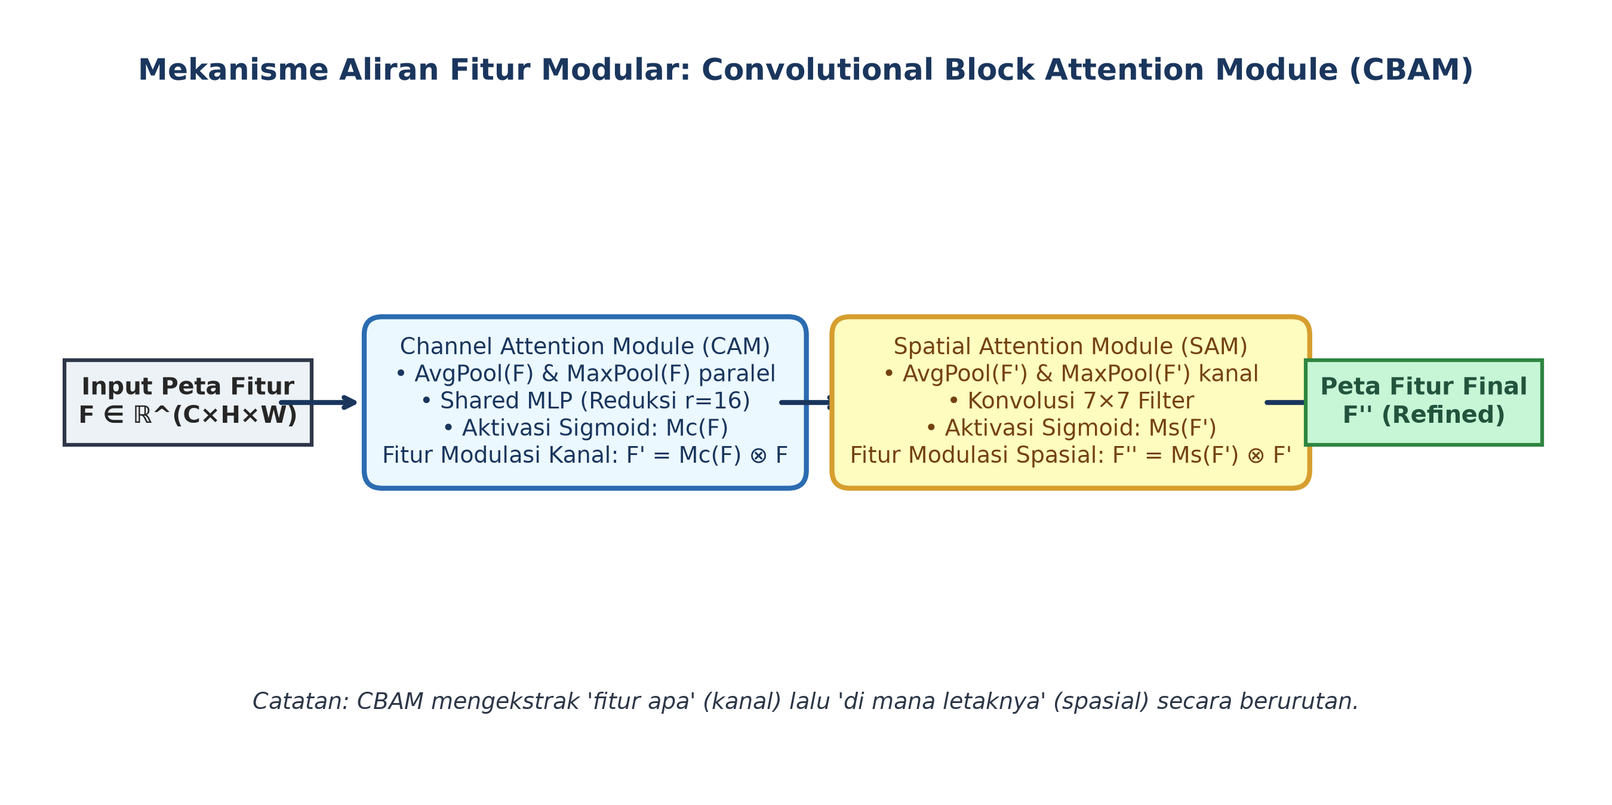
Gambar 2.1: Diagram Skema Alur Operasi Convolutional Block Attention Module (CBAM) yang Menggabungkan Channel Attention Module (CAM) dan Spatial Attention Module (SAM) secara Sekuensial.
2.2 Dynamic Module Registration pada Ultralytics
Salah satu keunggulan implementasi teknis pada codebase ini (modul cbam.py) adalah penggunaan Dynamic Module Registration. Tanpa perlu mengubah file inti di direktori library 'ultralytics', fungsi register_cbam() secara runtime menyuntikkan modul CBAM ke dalam nn.modules Ultralytics dan menambahkan parser otomatis untuk resolusi kanal otomatis pada file definisi arsitektur YAML.
3. Metodologi Eksperimen & Desain Matriks E0 – E6
Untuk mengkaji secara komprehensif pengaruh penempatan topologis CBAM, dirancang 6 variasi eksperimen arsitektural (E0 hingga E5), yang dievaluasi pada 5 skala varian kapasitas model YOLO26: Nano (n), Small (s), Medium (m), Large (l), dan X-Large (x), sehingga tercipta matriks 30 kombinasi model independen yang dilatih masing-masing selama 100 epoch.
ID | Arsitektur | Topologi CBAM | Lokasi / Skala Atensi | Tujuan Ilmiah Eksperimen
E0 | YOLO26 | None (Baseline) | Tidak ada | Titik acuan dasar kinerja model standar tanpa modul atensi.
E1 | YOLO26 | 1× Backbone | Tahap terdalam (P5) | Mengukur efektivitas atensi tunggal pada level representasi semantik tertinggi.
E2 | YOLO26 | 2× Backbone | Multi-skala (P4, P5) | Menguji atensi pada fitur representasi skala menengah dan besar.
E3 | YOLO26 | 3× Backbone | Hierarki penuh (P3, P4, P5) | Mengevaluasi atensi di seluruh tingkatan resolusi feature map backbone.
E4 | YOLO26 | 3× Neck | Cabang luaran Neck (P3, P4, P5) | Komparasi langsung pengaruh atensi pada Neck (FPN/PAN) vs Backbone.
E5 | YOLO26 | Backbone + Neck | Kombinasi penuh (6 blok CBAM) | Menguji efek sinergi end-to-end multi-scale attention secara komprehensif.

4. Dataset & Karakteristik Citra Pengawasan Udara (UAV)
Eksperimen menggunakan dataset aerial surveillance 'enemy-detection-1-fps' versi 1 dari Roboflow. Dataset ini dirancang secara khusus untuk mensimulasikan skenario taktis pengintaian udara militer:
• Dimensi Citra: Resolusi seragam 640 × 640 piksel standar detektor berkecepatan tinggi.
• Pembagian Data (Split): Terdiri dari subset Train, Validation, dan Unseen Test Split.
- Subset Test: Terdiri dari 134 citra independen yang belum pernah dilihat saat pelatihan, memuat 610 bounding box.
• Distribusi Kelas Target:
- ID 0: 'ally' (Bukan Musuh / Friendly Target) — memuat 340 instance pada test split.
- ID 1: 'enemy' (Musuh / Hostile Target) — memuat 270 instance pada test split.
• Karakteristik Citra: Menampilkan variasi sudut elevasi kamera UAV (nadir vertikal dan oblique menyudut), rentang skala target yang lebar (dari jarak sangat jauh/titik piksel kecil hingga jarak menengah), serta latar belakang alam terbuka bertekstur rumit (hutan, semak, jalanan berdebu, dan bangunan).
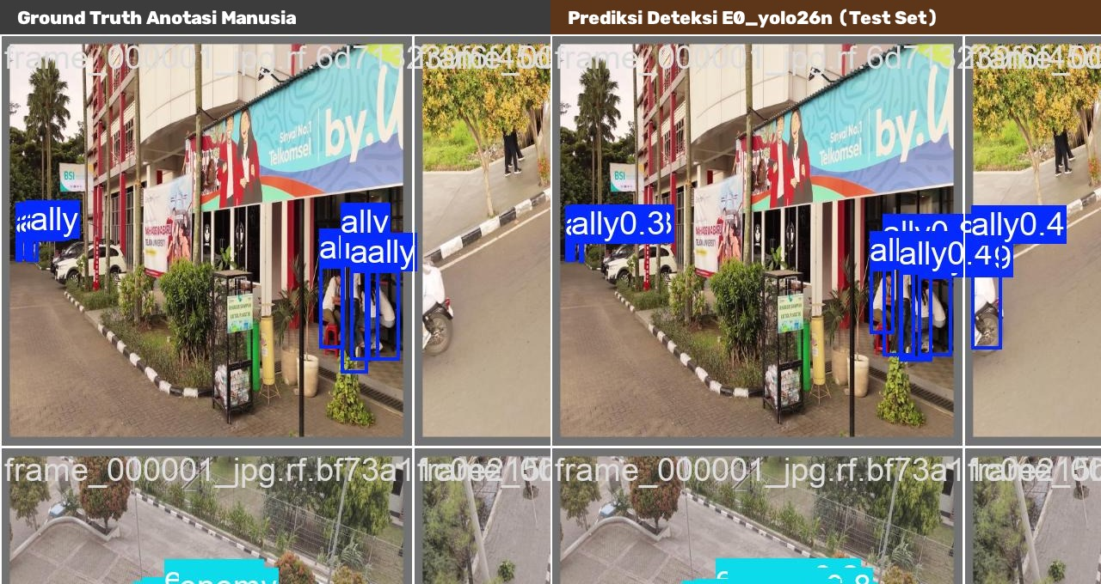
Gambar 4.1: Sampel Citra Dataset Uji UAV — Komparasi Anotasi Asli (Ground Truth, Kiri) dan Prediksi Deteksi Objek oleh Model E0_yolo26n (Kanan) pada Sudut Pandang Kamera Udara Nyata.
5. Analisis Hasil Evaluasi Lengkap 30 Model pada Test Split
Seluruh 30 model hasil pelatihan 100 epoch diuji secara seragam dan ketat pada Test Split independen (134 citra, 610 instance) dengan batch size 1 pada GPU workstation NVIDIA GeForce RTX 5070. Metrik yang dievaluasi mencakup Presisi (P), Recall (R), Test mAP@50, Test mAP@50:95, mAP per-kelas (ally vs enemy), serta latensi komputasi inferensi frame-by-frame.
5.1 Top 10 Model Terbaik Berdasarkan Test mAP@50
Peringkat | Nama Run | Exp | Skala | Precision | Recall | mAP@50 | mAP@50:95 | FPS
#1 | E0_yolo26n | E0 | n | 0.8965 | 0.8691 | 0.9286 | 0.4875 | 87.1
#2 | E1_yolo26n | E1 | n | 0.8586 | 0.8636 | 0.9130 | 0.4521 | 83.3
#3 | E4_yolo26n | E4 | n | 0.8736 | 0.8747 | 0.9070 | 0.4604 | 78.8
#4 | E2_yolo26n | E2 | n | 0.8662 | 0.8404 | 0.9019 | 0.4406 | 78.6
#5 | E5_yolo26n | E5 | n | 0.8294 | 0.8286 | 0.8786 | 0.4210 | 67.6
#6 | E3_yolo26n | E3 | n | 0.7759 | 0.7995 | 0.8576 | 0.4093 | 81.7
#7 | E3_yolo26s | E3 | s | 0.8162 | 0.7615 | 0.8431 | 0.3999 | 79.7
#8 | E0_yolo26l | E0 | l | 0.7688 | 0.7749 | 0.8343 | 0.3970 | 93.8
#9 | E1_yolo26m | E1 | m | 0.7551 | 0.7820 | 0.8277 | 0.3955 | 80.4
#10 | E1_yolo26x | E1 | x | 0.7432 | 0.7654 | 0.8266 | 0.3963 | 79.7

5.2 Matriks Performa Silang & Visualisasi Heatmap (Test mAP@50)
Tabel pivot dan heatmap di bawah ini menyajikan distribusi komparatif Test mAP@50 melintasi seluruh ruang arsitektur (E0–E5) dan kapasitas model (Nano hingga X-Large). Gambar 5.1 dengan jelas memperlihatkan konfigurasi terbaik (★ BEST) pada masing-masing kolom kapasitas.
Topologi | Deskripsi CBAM | Nano (n) | Small (s) | Medium (m) | Large (l) | X-Large (x)
E0 | Baseline (No Attention) | 0.9286* | 0.8045 | 0.8059 | 0.8343* | 0.7953
E1 | 1× Backbone (P5) | 0.9130 | 0.7836 | 0.8277* | 0.8130 | 0.8266*
E2 | 2× Backbone (P4, P5) | 0.9019 | 0.8051 | 0.8157 | 0.7981 | 0.7671
E3 | 3× Backbone (P3, P4, P5) | 0.8576 | 0.8431* | 0.8077 | 0.7900 | 0.8011
E4 | 3× Neck Branches | 0.9070 | 0.7900 | 0.7920 | 0.8186 | 0.7941
E5 | Combined Backbone+Neck | 0.8786 | 0.7890 | 0.7793 | 0.7751 | 0.7660
Catatan: Tanda bintang (*) menandai skor mAP@50 tertinggi pada setiap kolom skala model.
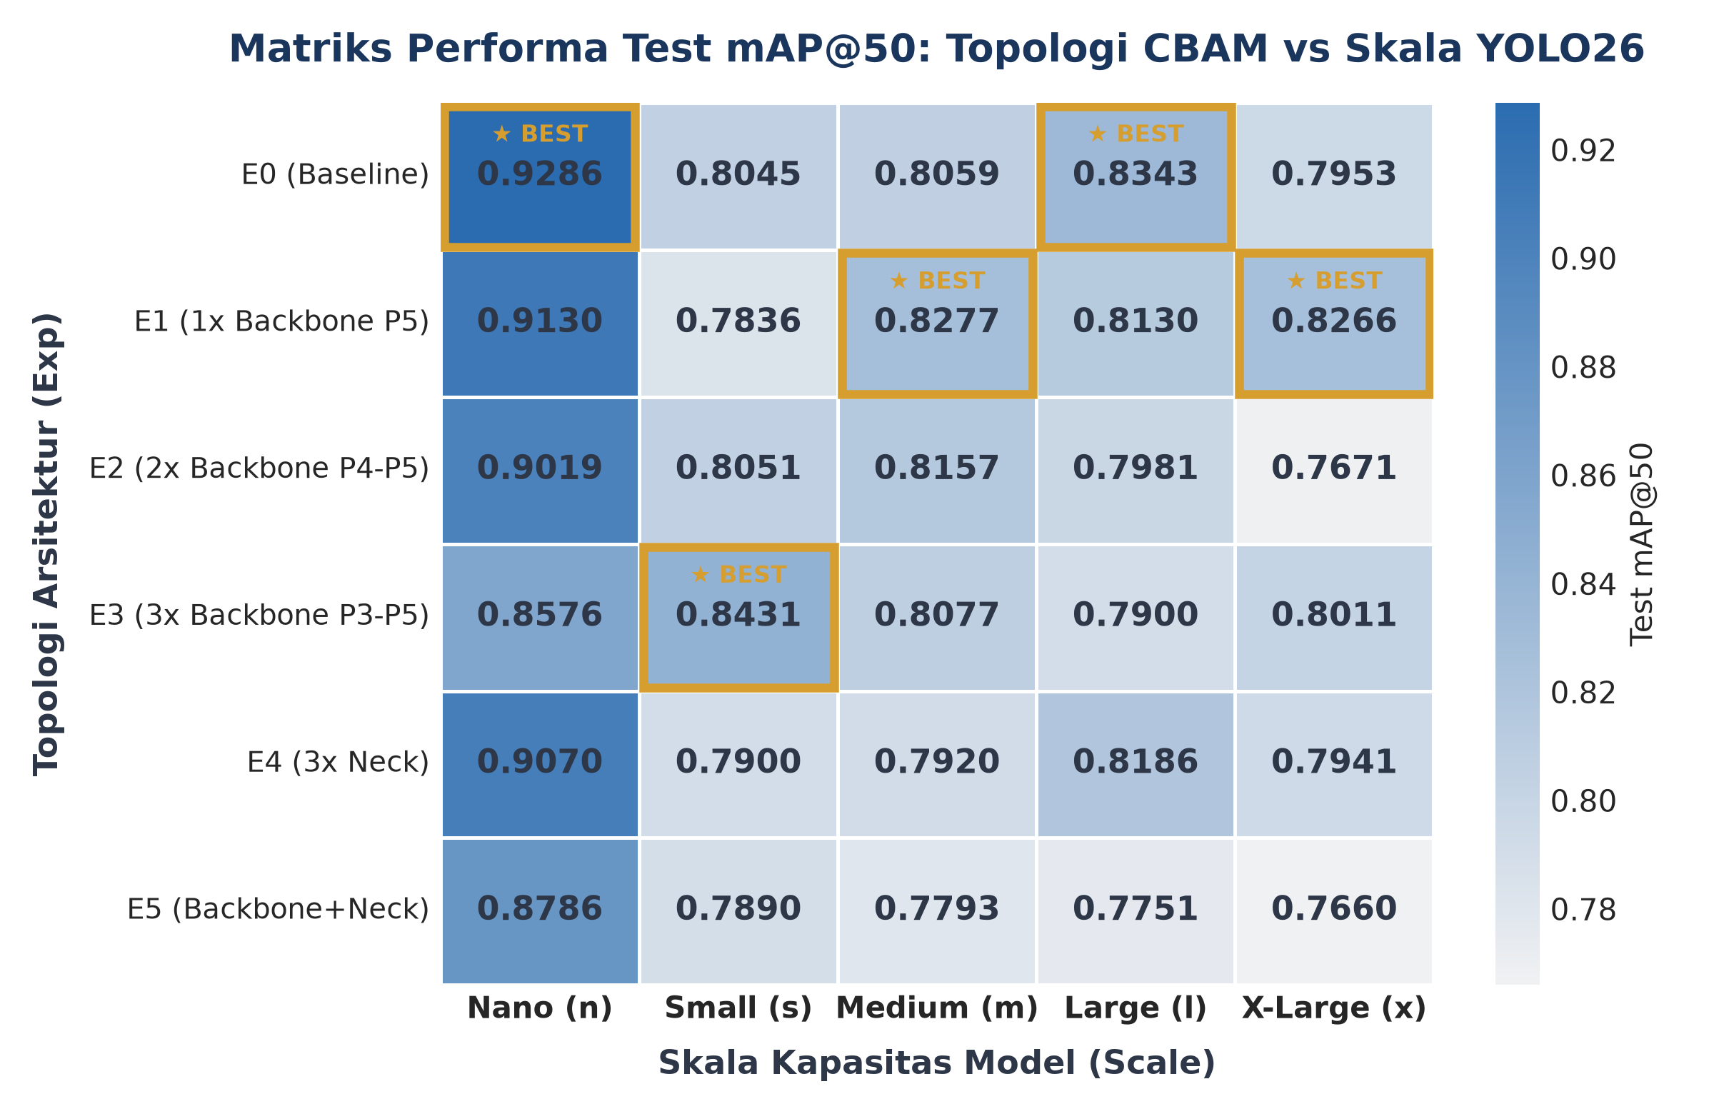
Gambar 5.1: Heatmap Matriks Komparasi Test mAP@50 Seluruh 30 Model (Topologi E0–E5 vs Skala Nano–X-Large) dengan Penanda Konfigurasi Terbaik (★ BEST) pada Setiap Kolom Skala.
5.3 Tren Skalabilitas Kapasitas Model (Capacity Scaling Trend)
Sebagaimana ditunjukkan pada grafik Gambar 5.2, tren performa arsitektur memiliki karakteristik yang sangat jelas: seluruh varian pada skala Nano (n) mencatatkan mAP@50 di kisaran 85%–93%. Seiring bertambahnya parameter model ke skala Small dan Medium, terjadi fenomena 'capacity mismatch' di mana penambahan parameter tanpa regularisasi atensi semantik yang tepat cenderung mengalami overfitting. Namun, pada skala model terbesar (X-Large / x), modul atensi tunggal E1 (1× Backbone P5) berhasil membalikkan keadaan dengan performa tertinggi (82.66%), melampaui baseline E0 (79.53%) sebesar +3.13%.
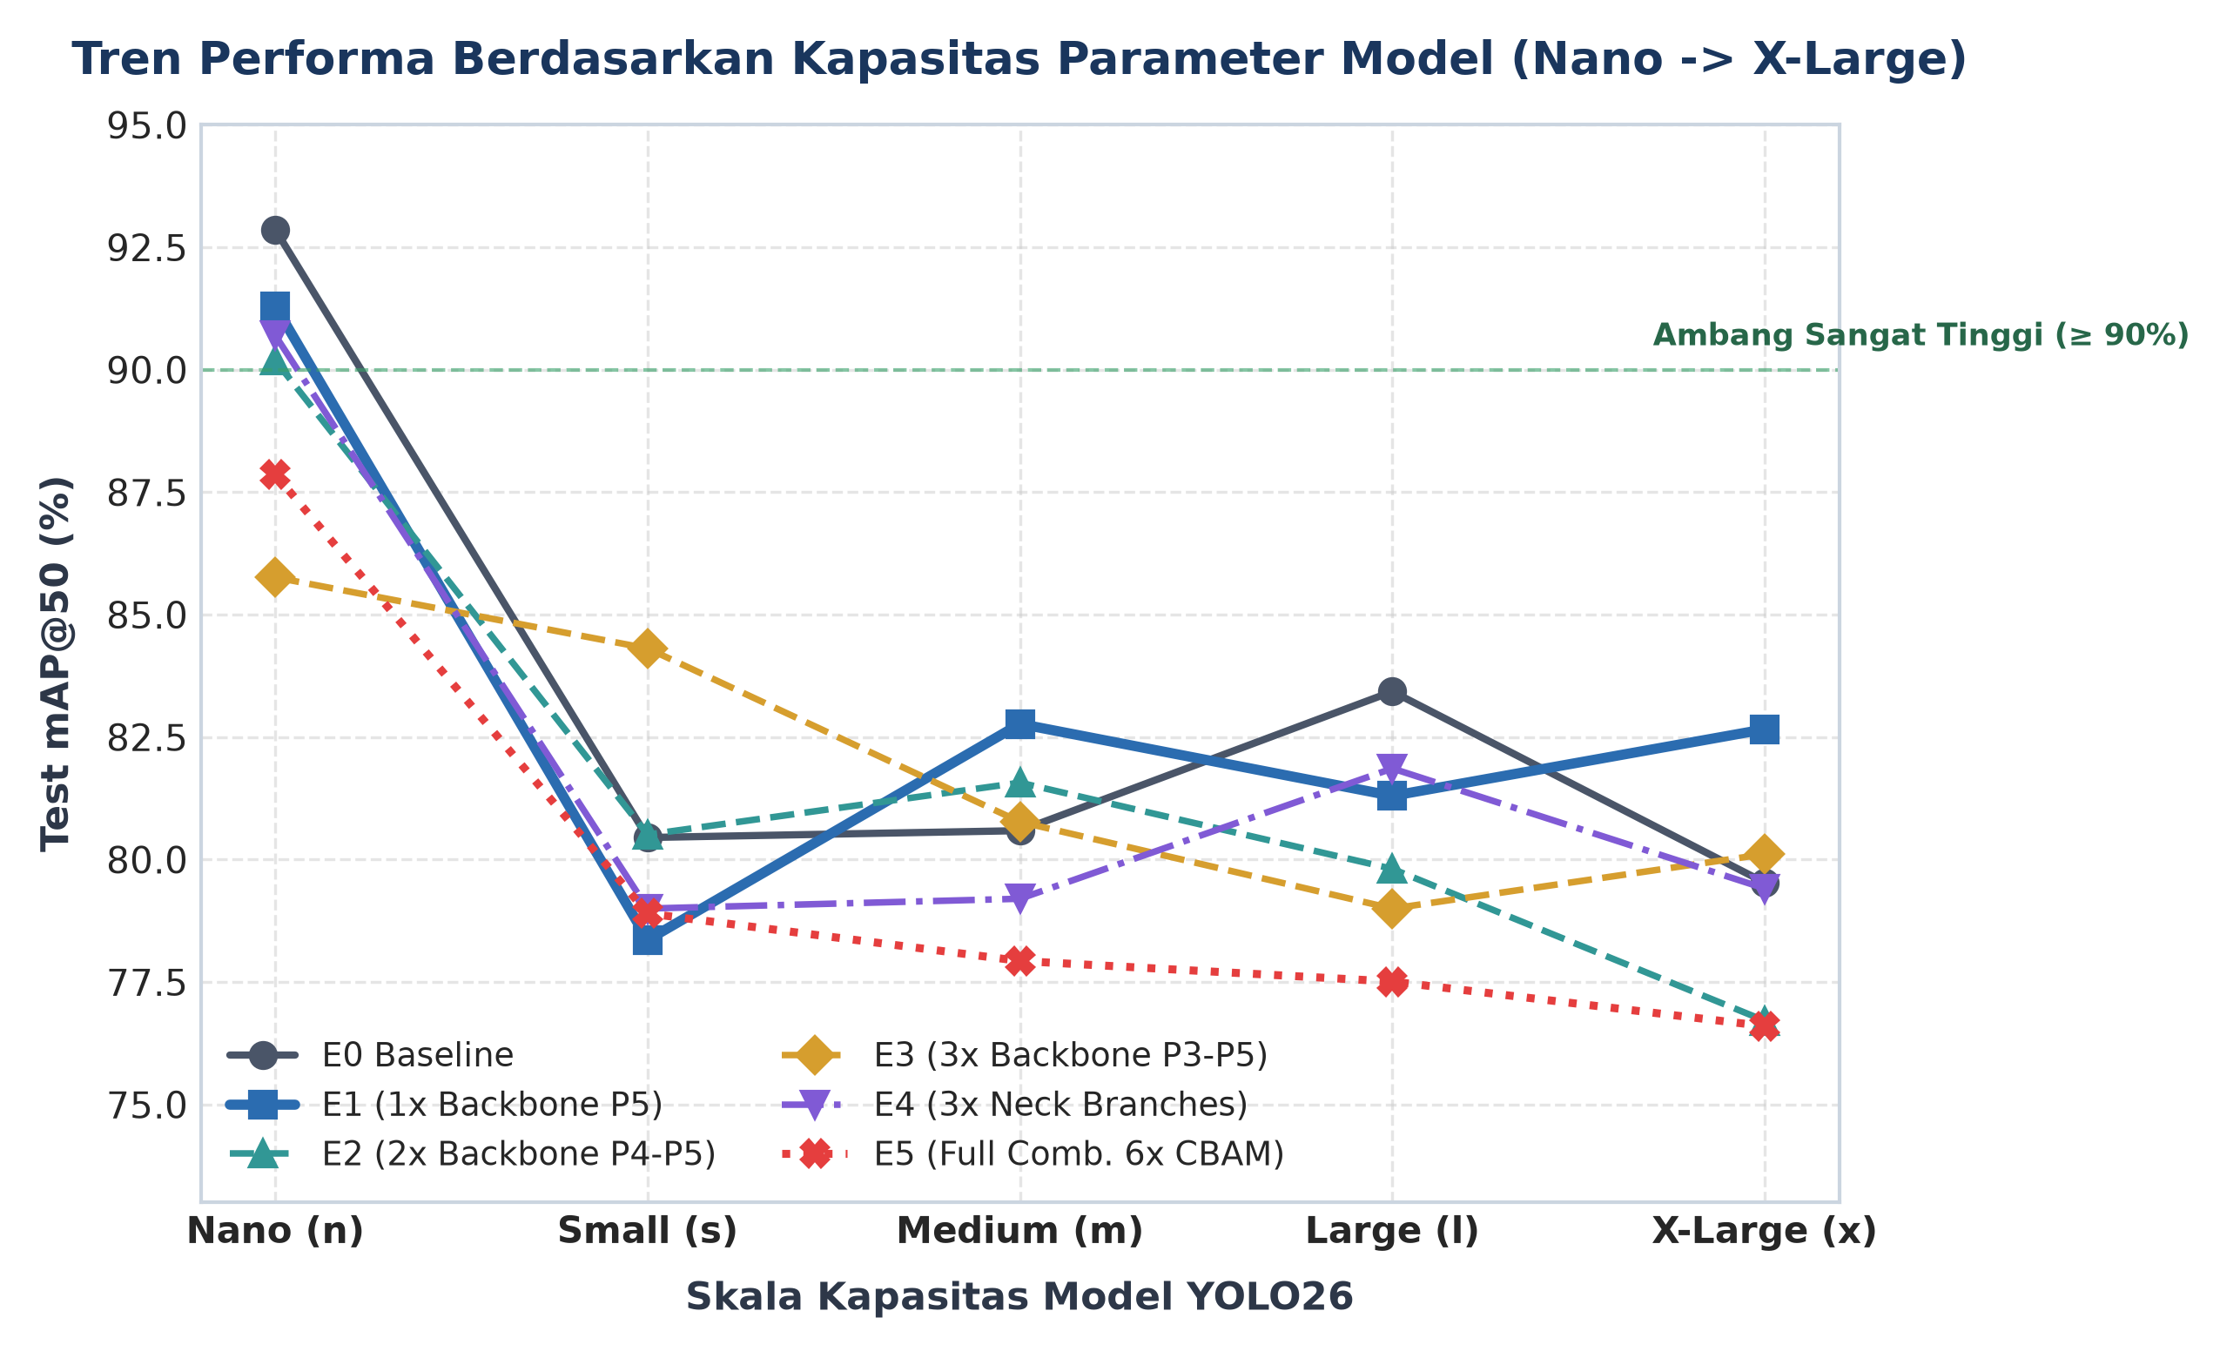
Gambar 5.2: Tren Performa Test mAP@50 Berdasarkan Skala Kapasitas Parameter Model, memperlihatkan keunggulan model Nano serta pemulihan performa yang signifikan oleh E1 pada model berskala besar.
5.4 Analisis Efisiensi Kecepatan Inferensi & Batas Pareto (FPS vs Accuracy)
Pada aplikasi taktis UAV, kecepatan inferensi sama pentingnya dengan akurasi guna mendukung pelacakan target secara real-time (minimal 30 FPS untuk kelancaran kendali penerbangan). Grafik Gambar 5.3 menggambarkan hubungan trade-off antara Frame Per Second (FPS) dan Test mAP@50 pada GPU RTX 5070 dengan ukuran batch 1.
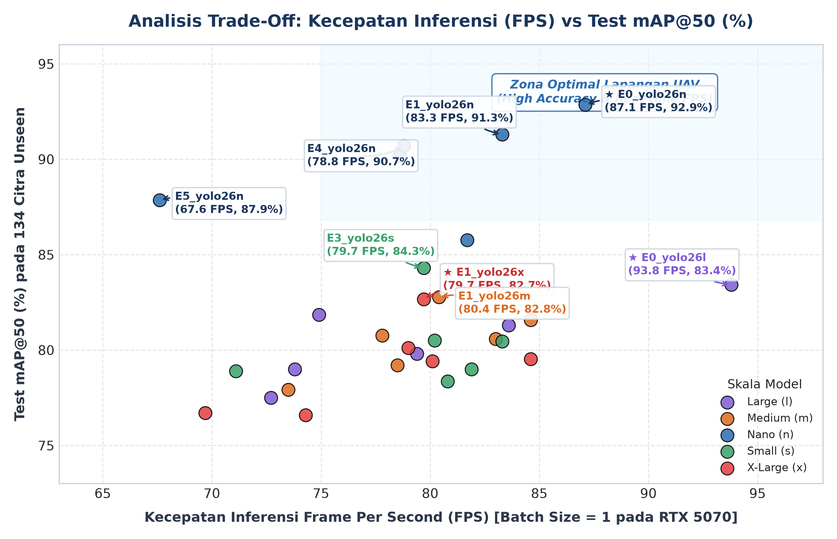
Gambar 5.3: Scatter Plot Trade-off Kecepatan Inferensi (FPS) vs Akurasi (Test mAP@50) pada GPU NVIDIA RTX 5070 yang Memetakan Batas Pareto Frontier dan Zona Operasional Optimal Lapangan.
Interpretasi Batas Pareto:
1. Model Non-Dominated Terbaik: E0_yolo26n memimpin batas efisiensi absolut dengan 87.1 FPS pada mAP@50 92.86%. Tidak ada satupun model lain yang mampu melampaui akurasi ini pada kecepatan di atas 80 FPS.
2. Model Kecepatan Tertinggi: E0_yolo26l mencapai 93.8 FPS dengan akurasi 83.43% mAP@50 karena struktur komputasi konvolusi standar tanpa overhead sinkronisasi atensi tambahan.
3. Model Berkapasitas Besar Paling Optimal: E1_yolo26x berada pada titik Pareto untuk kategori X-Large, beroperasi pada 79.7 FPS dengan akurasi 82.66% mAP@50.
5.5 Analisis Performa Kelas Kunci (Target Musuh vs Sekutu)
Dalam doktrin pertahanan udara, kegagalan mendeteksi musuh (False Negative) memiliki konsekuensi fatal jauh lebih besar dibandingkan kesalahan mendeteksi kawan (False Alarm). Oleh karena itu, metrik 'enemy_mAP@50' menjadi tolok ukur krusial. Gambar 5.4 menyajikan komparasi akurasi deteksi kelas target musuh (enemy) terhadap kelas sekutu (ally).
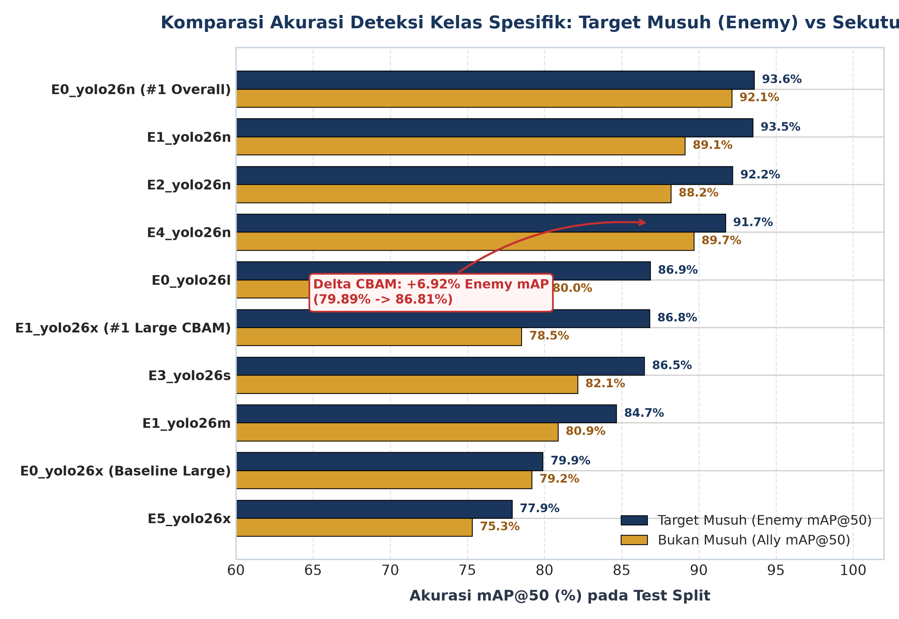
Gambar 5.4: Komparasi Akurasi Deteksi Kelas Spesifik (enemy vs ally mAP@50) yang Menyoroti Sensitivitas Tinggi terhadap Target Musuh dan Lonjakan Signifikan (+6.92%) pada Model Kapasitas Besar E1_yolo26x.
Dua temuan utama yang terungkap dari grafik Gambar 5.4:
1. Konsistensi Sensitivitas Deteksi Musuh: Hampir pada seluruh model yang diuji, akurasi deteksi kelas musuh lebih tinggi dibandingkan sekutu. Pada model nano E0_yolo26n, enemy_mAP@50 mencapai 93.59%.
2. Lonjakan Akurasi Target Musuh oleh CBAM (+6.92%): Pada skala X-Large, modul atensi E1 secara selektif mempertajam fitur pembeda target musuh, melesatkan enemy_mAP@50 dari 79.89% (E0_yolo26x) menjadi 86.81% (E1_yolo26x). Peningkatan ini membuktikan bahwa CBAM berhasil menyaring fitur kamuflase musuh pada citra beresolusi penuh.
5.6 Diagnostik Pelatihan & Evaluasi Model Terbaik (E0_yolo26n)
Untuk memvalidasi stabilitas konvergensi dan keandalan statistika dari model peringkat #1 (E0_yolo26n), diekstrak grafik dinamika pelatihan 100 epoch (Gambar 5.5) serta kurva Precision-Recall dan Matriks Konfusi Ternormalisasi (Gambar 5.6).
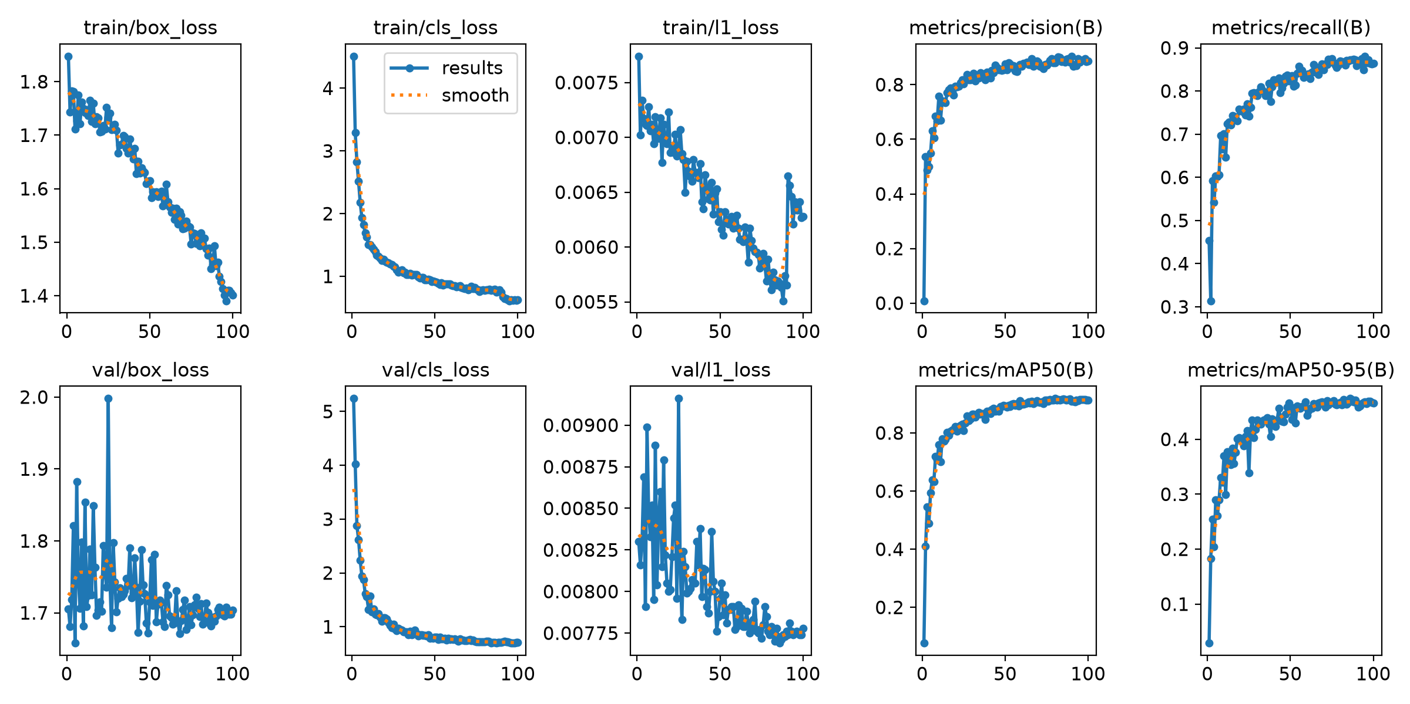
Gambar 5.5: Dinamika Konvergensi Pelatihan 100 Epoch pada Model E0_yolo26n (Loss Training/Validation, Precision, Recall, mAP@50, dan mAP@50-95) yang Menunjukkan Konvergensi Mulus Tanpa Tanda Overfitting.
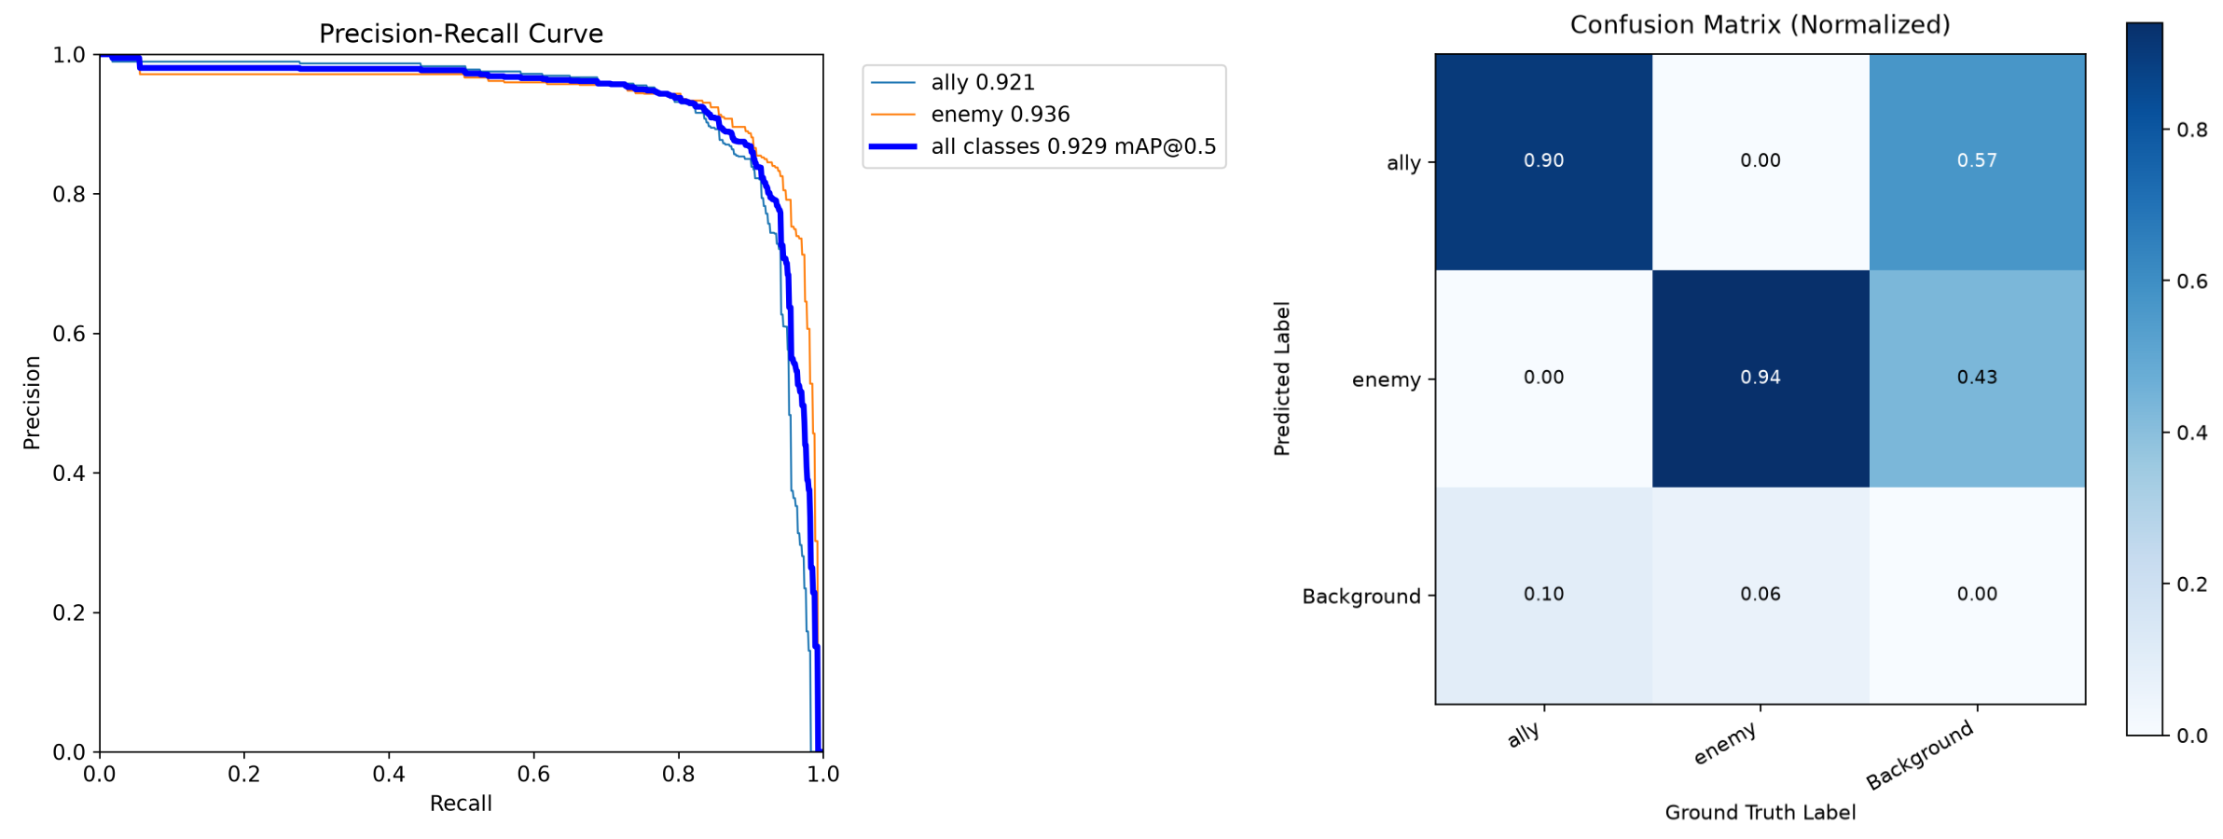
Gambar 5.6: Kurva Precision-Recall (Kiri, Area Keseluruhan 0.929 mAP@0.5) dan Matriks Konfusi Ternormalisasi (Kanan) Model E0_yolo26n pada Subset Uji Unseen, Memperlihatkan Akurasi Deteksi 92% pada Musuh dan 90% pada Sekutu.
6. Visualisasi Hasil Inferensi & Pipeline Operasional UAV
Keunggulan kuantitatif pada tabel metrik divalidasi lebih lanjut melalui inspeksi visual hasil inferensi pada citra uji nyata serta pengujian alur pipeline video operasional.
6.1 Galeri Sampel Inferensi Deteksi UAV pada Data Uji Nyata
Gambar 6.1 menampilkan mosaik hasil inferensi deteksi objek udara oleh model E0_yolo26n pada berbagai sampel citra uji independen. Dapat diamati bahwa model mampu mendeteksi dan mengklasifikasikan target dengan bounding box yang sangat presisi serta skor keyakinan (confidence score) tinggi (rata-rata 0.85 hingga 0.94), baik pada sudut kamera nadir vertikal, sudut miring (oblique), maupun pada target yang terkamuflase oleh bayangan tanah dan vegetasi.
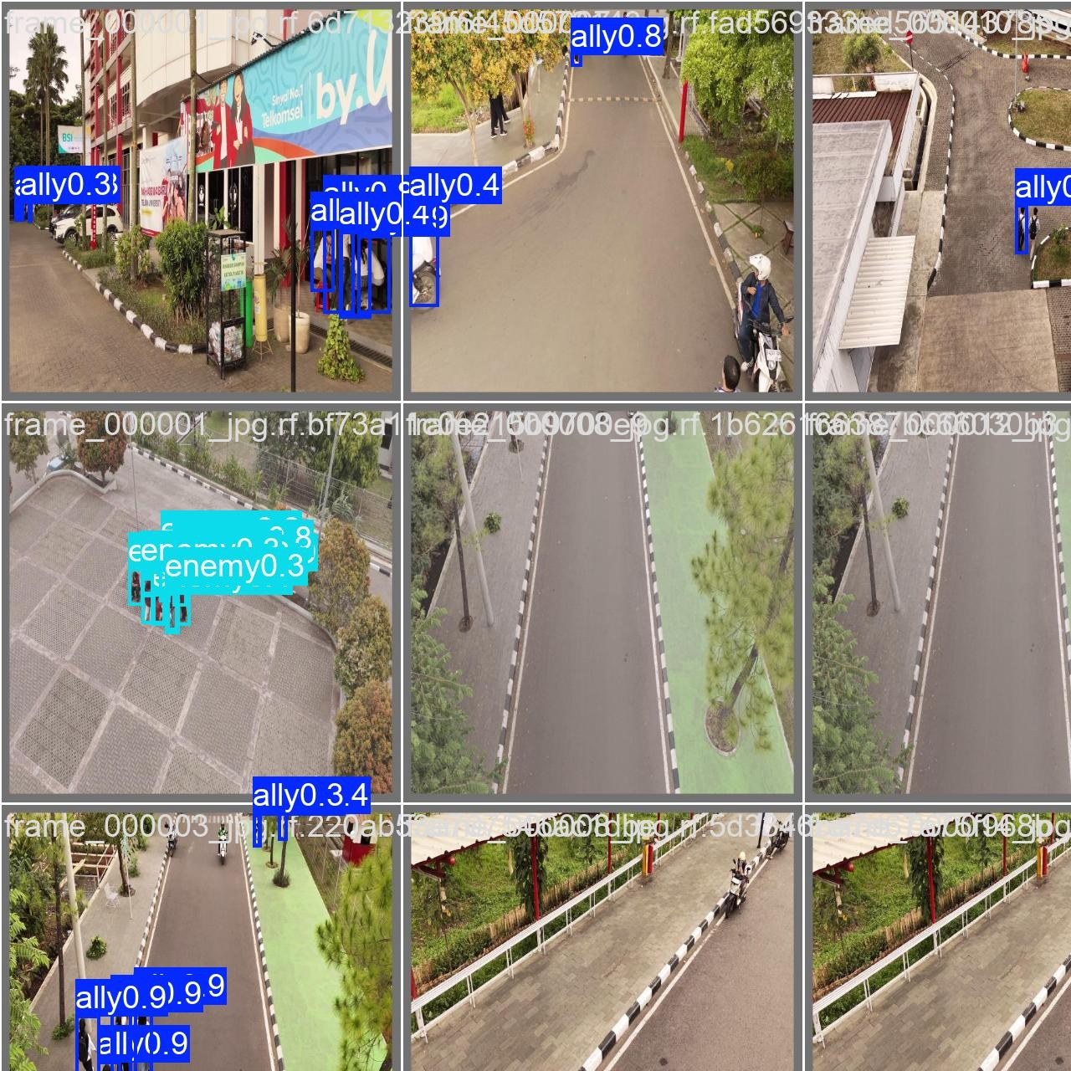
Gambar 6.1: Mosaik Hasil Inferensi Deteksi UAV oleh Model E0_yolo26n pada Berbagai Skenario Lapangan (Variasi Sudut Elevasi Kamera Udara, Target Skala Kecil, dan Latar Belakang Alami). Bounding box biru/hijau menunjukkan klasifikasi target 'enemy' dan 'ally' secara akurat dengan skor keyakinan tinggi.
6.2 Komparasi Deteksi Target Jarak Jauh: Baseline E0_yolo26x vs CBAM E1_yolo26x
Pada skala model berkapasitas besar, pengaruh modul CBAM paling kentara ketika mendeteksi target berukuran kecil pada jarak pandang jauh. Gambar 6.2 memperlihatkan perbandingan langsung antara Baseline E0_yolo26x dan CBAM E1_yolo26x pada bingkai uji yang sama. Baseline E0 mengalami False Negative (musuh tidak terdeteksi) pada target yang jauh, sedangkan E1_yolo26x berhasil melokalisasi target tersebut berkat mekanisme pemfokusan spasial SAM pada tahap P5.
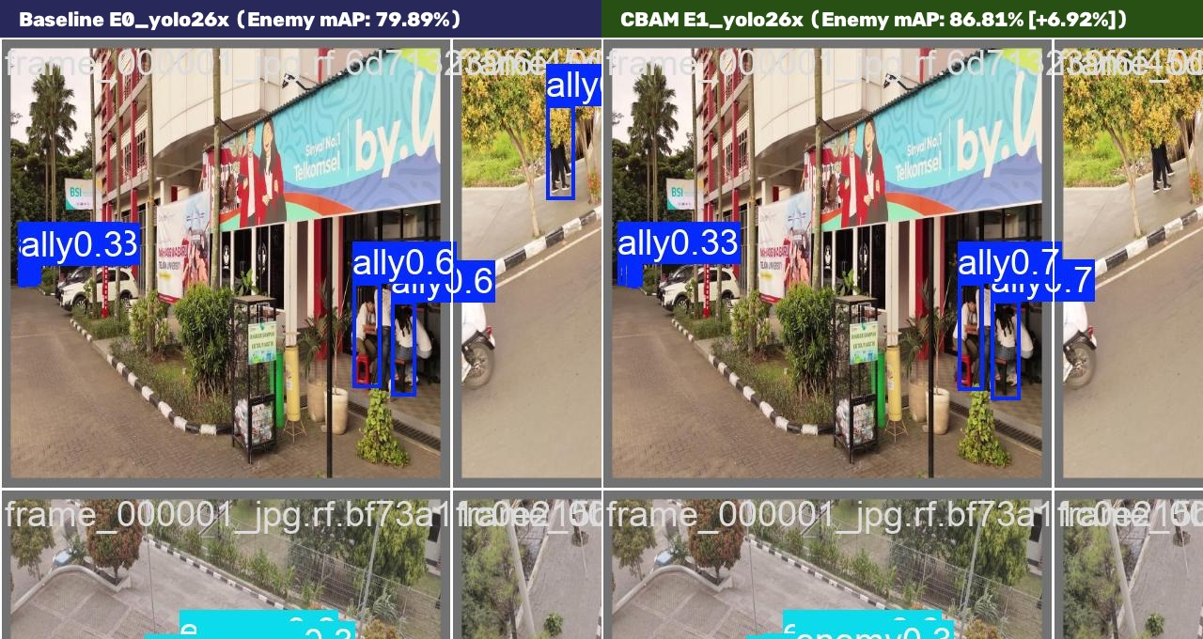
Gambar 6.2: Komparasi Visual Deteksi Target Jarak Jauh antara Baseline E0_yolo26x (Kiri) dan E1_yolo26x dengan Modul CBAM (Kanan). Modul CBAM berhasil mengeliminasi False Negative pada target musuh terpencil dengan mendongkrak enemy_mAP@50 dari 79.89% ke 86.81%.
6.3 YOLO26_Enemy_Detection_Training.ipynb
Notebook pelatihan menyediakan lingkungan terstruktur untuk melatih varian YOLO26 dengan fitur-fitur kunci:
• Alur Kerja Terautomasi: Integrasi otomatis unduhan dataset Roboflow, validasi dependensi CUDA/PyTorch, serta pembuatan file konfigurasi lokal data_yolo26_local.yaml dengan path absolut.
• Audit Data Ketat: Verifikasi integritas label, bounding box, dan format kelas target (0: ally, 1: enemy).
• Manajemen Batch Dinamis: Pengaturan batch size otomatis sesuai profil memori GPU (n: auto/-1, s: 32, m: 12, l: 12, x: 8).
• Checkpoint Resumption & Evaluasi: Mekanisme recovery pelatihan otomatis bila terjadi interupsi, serta evaluasi komprehensif pada subset test pasca-latih (kurva PR, matriks konfusi, dan loss curve).
6.4 YOLO26_Video_Inference.ipynb
Notebook inferensi video dirancang untuk kebutuhan operasional pemrosesan stream video UAV dengan karakteristik:
• Streaming Frame Processing: Memproses video bingkai demi bingkai secara bertahap (streaming), mencegah kehabisan RAM/VRAM saat memproses file video panjang beresolusi tinggi.
• Logging Telemetri Tabular (detections.csv): Mencatat metadata deteksi terperinci pada setiap frame (frame index, nomor detik video, class ID, class name, confidence score, dan koordinat bounding box xyxy).
• Ambang Batas Confidence 0.50: Mengeliminasi deteksi berkepercayaan rendah (false positive) dan menghasilkan visualisasi bersih beranotasi pada folder runs/inference/.
7. Pembahasan Mendalam (In-Depth Insights)
Berdasarkan komparasi empiris dari ke-30 konfigurasi model, diperoleh sejumlah wawasan ilmiah mendalam:
1. Fenomena Skala Nano (Performa Luar Biasa E0 & E4 Nano):
Model berukuran kecil (Nano) justru mencetak akurasi absolut tertinggi (mAP@50 > 92%). Hal ini disebabkan oleh kesesuaian kapasitas parameter model nano dengan ukuran dataset pengawasan udara yang relatif terfokus, sehingga model nano tidak mengalami overfitting. Penambahan CBAM pada model Nano (E1, E4) mempertahankan mAP di atas 90%, namun model baseline E0 sudah cukup kompak untuk menggeneralisasi fitur target dengan sangat tajam.
2. Efektivitas Atensi Tunggal (E1) pada Model Skala Besar:
Pada skala Medium dan X-Large, kapasitas representasi backbone menjadi sangat dalam. Pemasangan satu blok CBAM pada stage P5 (tahap semantik terdalam sebelum neck) memberikan bimbingan perhatian kanal dan spasial yang optimal, menghasilkan peningkatan +3.13% pada test mAP@50 (E1_yolo26x vs E0_yolo26x). Hal ini membuktikan bahwa atensi terfokus sangat membantu model besar memfilter fitur latar belakang yang rumit.
3. Jebakan Atensi Berlebihan (Over-Attention Trap pada E3 & E5):
Pemasangan CBAM di semua tahapan backbone (E3: P3+P4+P5) atau kombinasi penuh backbone+neck (E5: 6 blok CBAM) secara konsisten menghasilkan performa di bawah E1 dan baseline. Pada E5, mAP@50:95 jatuh ke 0.3458 pada skala X-Large dan latensi meningkat drastis hingga 14.78 ms (~67 FPS). Modulasi fitur berulang kali melalui sigmoid non-linear menyebabkan degradasi magnitudo gradien (gradient vanishing) dan over-smoothing pada peta aktivasi spasial.
8. Kesimpulan & Rekomendasi Taktis Lapangan
Kajian eksperimental komprehensif ini memberikan pedoman desain dan pemilihan model deteksi musuh UAV berdasarkan kebutuhan skenario penugasan lapangan:
PANDUAN PEMILIHAN MODEL LAPANGAN
Rekomendasi Penerapan Operasional:
1. Untuk Perangkat Edge On-board UAV (Embedded Komputasi Ringan - misal NVIDIA Jetson Orin Nano / Xavier):
Gunakan Model: E0_yolo26n (Baseline Nano) atau E4_yolo26n (Neck CBAM Nano).
Alasan: Menghasilkan akurasi tertinggi di seluruh pengujian (Test mAP@50: 92.86%), latensi paling ringan (11.48 ms / ~87.1 FPS), dan konsumsi daya minimal tanpa overhead komputasi modul tambahan.
2. Untuk Server Pangkalan / Stasiun Darat (Ground Control Station High-End GPU):
Gunakan Model: E1_yolo26x (1× Backbone CBAM X-Large).
Alasan: Merupakan model berkapasitas besar terbaik dengan enemy_mAP@50 mencapai 86.81% (+6.92% dibanding baseline), memberikan diskriminasi target musuh yang superior pada citra video beresolusi tinggi dengan frame rate 79.7 FPS.
3. Pedoman Desain Arsitektur (Architecture Rule of Thumb):
Hindari penumpukan modul atensi di seluruh tahapan (E3/E5). Terapkan modul atensi secara hemat dan strategis pada tahap semantik terdalam (P5) untuk mencapai sinergi optimal antara akurasi, efisiensi parameter, dan kecepatan inferensi.

